**Тест для батьків.**

**Чи готова дитина до школи?**

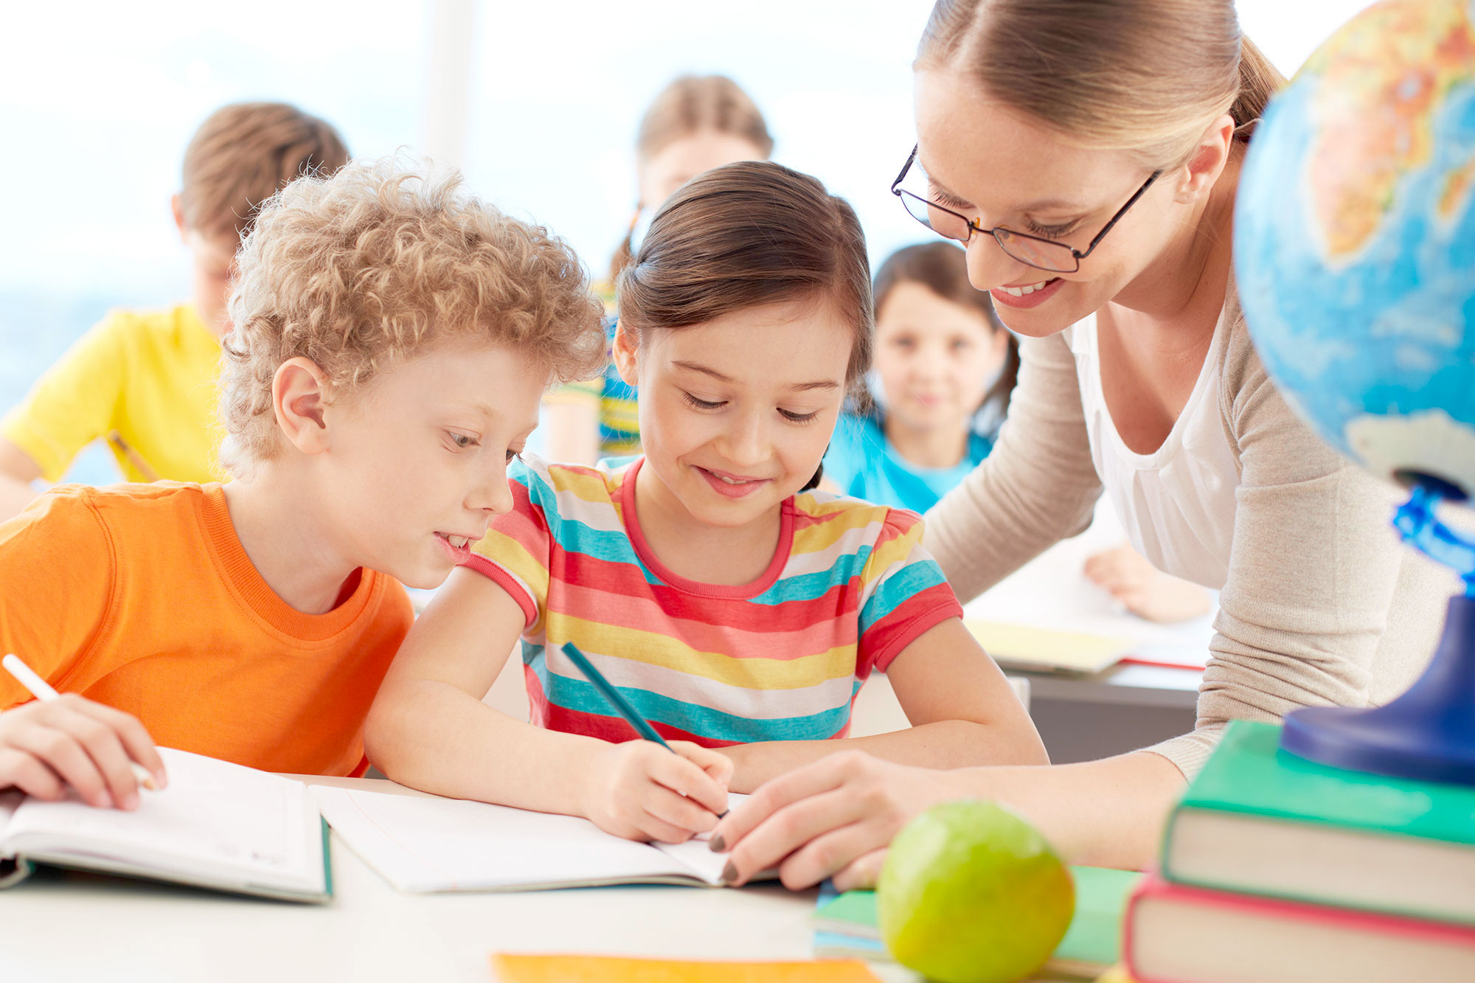

•    Чи хоче Ваша дитина йти до школи?  
•    Чи думає Ваша дитина про те, що у школі вона багато дізнається їй буде цікаво навчатися?  
•  Чи може Ваша дитина самостійно виконувати справу, яка потребує зосередженості, впродовж 30 хвилин (наприклад, збирати пазли)?  
•    Чи Ваша дитина у присутності незнайомих анітрохи не соромиться?  
•    Чи вміє Ваша дитина складати розповіді за картинкою не коротші, ніж із п’яти речень?  
•    Чи може Ваша дитина розповісти напам’ять кілька віршів?  
•    Чи вміє вона змінювати іменники за числами?  
•    Чи вміє Ваша дитина читати по складах або цілими словами?  
•    Чи вміє Ваша дитина рахувати до 10 і в зворотному порядку?  
•    Чи може вона розв’язувати прості задачі на віднімання й додавання одиниці?  
•    Чи правильно, що Ваша дитина має «тверду руку» (розвинуту дрібну моторику)?  
•    Чи любить вона малювати і розфарбовувати картинки?  
•    Чи може Ваша дитина користуватися ножицями і клеєм (наприклад, робити аплікації)?  
•    Чи може вона зібрати пазли з п’яти частин за хвилину?  
•    Чи знає дитина назви диких і свійських тварин?  
•    Чи може вона узагальнювати поняття (наприклад, назвати одним словом овочі помідори, моркву, цибулю)?  
•    Чи любить Ваша дитина самостійно працювати – малювати, збирати мозаїку тощо?  
•    Чи може вона розуміти і точно виконувати словесні інструкції?  
Кожна позитивна відповідь оцінюється  одним балом. Результати тестування залежать від кількості позитивних відповідей на запитання тесту.  Отже, якщо балів:  
15 – 18 – дитина готова йти до школи. Ви не дарма з нею працювали, а шкільні труднощі, якщо і виникнуть, можна буде легко подолати;  
10 – 14 – Ви на правильному шляху, дитина багато чого навчилася, а запитання, на які Ви відповіли “ні”, підкажуть Вам, над чим іще потрібно попрацювати;  
9 і менше – почитайте спеціальну літературу, постарайтеся приділяти більше часу заняттям з дитиною, зверніть увагу на те, чого вона не вміє.  
Результати можуть Вас розчарувати. Але всі ми – учні у школі життя. Дитина не народжується першокласником, готовність до школи – це комплекс здібностей, що піддаються корекції. Вправи, завдання, ігри, обрані Вами для розвитку дитини, вона легко і весело може  виконувати з мамою, татом, бабусею, старшим братом – усіма, хто має час і бажання навчатися разом з дитиною. Добираючи завдання, зверніть увагу на слабкі місця розвитку дитини.

**Психолог рекомендує!**

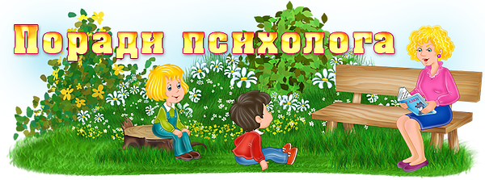

**Поради батькам щодо підготовки дітей до школи**

• Не залякуйте дiтей школою, це призведе до небажання дитини йти туди. Особливо небезпечно це стосовно боязких, невпевнених у собi дiтей.  
• Виявляйте цiкавiсть до iндивiдуальностi дитини, її внутрiшнього свiту.  
• Суворiсть i доброзичливiсть у вихованнi дiтей повиннi бути помiрними.  
• Сприяйте добрим взаємостосункам вашої дитини з однолiтками, бо якщо їх нема, виникає вiдчуття напруги i хвилювання, що призводить до появи вiдчуття неповноцiнностi, агресивностi. У дитини може сформуватися негативне ставлення до дiтей, до школи.  
• Головну увагу при формуваннi невимушеностi в спiлкуваннi з дорослими придiляйте сюжетно-рольовiй грi (гра в школу, програвайте роль учителя).  
• Для формування адекватного рiвня спiлкування i взаємодiї дитини з однолiтками використовуйте iгри, за правилами яких дiти змушенi узгоджувати свої дiї для виконання спiльного завдання.  
• Для формування внутрiшньої позицiї дитини, розвитку її адекватної оцiнки та самооцiнки, використовуйте режисерськiiгри, в яких носiями ролей виступають iграшки (ляльки, тварини), дитина сама створює i реалiзовує сюжет гри, одночасно виконуючи рiзнi ролi.  
• Для формування навчальної дiяльностi застосовуйте дитяче експериментування, у процесi якого дiти «відкривають» новi сторони i якостi об’єктiв, новi знання народжують         новi   питання.

**Завжди пам’ятайте:**самопочуття дитини та успішність її адаптації до школи значною мірою залежить від Вас, шановні батьки!

**Поради батькам щодо підтримки дитини  
в період адаптації до школи**

Безумовно, найкращим профілактичним засобом збереження психічного здоров'я в період адаптації до школи є уважне й лагідне ставлення батьків до дитини, розуміння ними її  внутрішнього світу, проблем, переживань. Відомо, що не існує готових рецептів та моделей виховання, які можна просто взяти і без змін "прикласти" до своєї дитини. Але незважаючи на це, для полегшення процесу адаптації дитини до школи все ж можна дати деякі рекомендації:

* Повірте в унікальність та неповторність Вашої дитини, в те, що вона дитина неповторна,  не схожа на жодну сусідську дитину і не є точною копією Вас самих. Тому не варто вимагати від дитини реалізації заданої Вами життєвої програми і досягнення поставленої Вами мети. Надайте право їй прожити життя самій.
* Дозвольте дитині бути самою собою, з своїми недоліками, слабкостями та достоїнствами. Приймайте її такою, якою вона є. Спирайтесь на сильні сторони дитини.
* Не соромтеся демонструвати дитині свою любов, дайте їй зрозуміти, що будете її любити за будь-яких обставин.
* Не бійтесь "залюбити" свою дитину, беріть її  на коліна, дивіться їй в очі, обіймайте та цілуйте коли, вона того бажає.
* Задля виховного впливу використовуйте частіше ласку та заохочення, ніж покарання та осудження.
* Пильнуйте, щоб Ваша любов не перетворилась на вседозволеність та бездоглядність. Установіть чіткі межі та заборони (бажано, щоб їх було небагато – лише основні) і дозвольте дитині вільно діяти в цих межах. Суворо дотримуйтесь установлених заборон і дозволів.
* Не поспішайте звертатись до покарань. Намагайтеся впливати на дитину проханнями – це найбільш ефективний спосіб. У випадку непокори необхідно переконатися, що прохання відповідає віку і можливостям дитини. Лише в цьому випадку можливо використовувати прямі інструкції, накази, що зазвичай достатньо ефективно. І лише у випадку, коли дитина демонструє відкриту непокору, батьки можуть думати про покарання, яке повинне відповідати вчинку, крім того, дитина має розуміти, за що її покарали. Важливо пам’ятатити, що фізичне покарання – тяжка за своїми наслідками міра.

**Пам'ятайте:**

* Покарання – це моральний замах на здоров'я дитини  - фізичне і психічне.
* Не залишайте дитину без заслуженої похвали і нагороди. Ніколи не відбирайте подарованого.
* Краще не карати, ніж карати із запізненням. Запізнілі покарання нагадують дитині про минуле, не дають змоги стати іншою.
* Покараний – значить вибачений. Інцидент вичерпано – сторінку перегорнуто. Про старі гріхи - ні слова. Не заважайте починати життя спочатку!
* Хоч би що  трапилось, покарання не повинно сприйматися дитиною як перевага вашої сили над її слабкістю, як приниження.
* Дитина не повинна боятися покарання. Найвразливіше для неї — ваше засмучення.
* Не забувайте:  ключ до серця дитини лежить через гру. Саме в процесі гри Ви зможете передати їй необхідні навички, знання, поняття про життєві правила та цінності, навчитеся краще розуміти одне одного.
* Частіше розмовляйте з дитиною, пояснюйте їй незрозумілі явища, ситуації, суть заборон та обмежень. Допоможіть дитині навчитися вербально висловлювати свої бажання, почуття та переживання, інтерпретувати свою поведінку та поведінку інших людей.

**Поради з підготовки руки дитини до письма**

З метою полегшення навчання письму дітей в 1 класі слід проводити підготовку руки дитини до письма.  
Завдання цієї підготовки полягають у:  
1) відпрацюванні гігієнічних і технічних правил, зокрема вміння правильно сидіти за партою, тримати ручку, зошит, олівець;  
2) орієнтуватись на сторінці зошита;  
3) знаходити потрібну стрічку, верхню і нижню лінійки, похилу;  
4) проводити лінії схожі на елементи букв;  
5) графічно зображати (обводити) різні фігури.  
Батькам слід пам'ятати про велике значення умов, в яких вони навчають дитину писати. Крім загальних умов (освітлення, температура в кімнаті, відповідні меблі) слід звернути увагу на обладнання: олівець, ручку, зошит.  
Паста повинна бути темно-фіолетового, або синього кольору. Ручка повинна бути відповідної товщини (8 мм) і довжини (11-12 мм).  
Особлива вимога - навчати дітей правильно сидіти за столом. Ноги слід ставити на підлогу, спина пряма, хребет не викривлений; очі від зошита знаходяться на відстані 30-35 см; голова нахилена трохи вперед; плечі горизонтальні; руки лежать на столі, лікті ледь звисають, щоб права рука вільно рухалась на письмі. Зошит повинен лежати похило (вліво), кут нахилу нижнього кінця сторінки по відношенню до лінії стола чи парти дорівнює приблизно 25°, нижній лівий кут сторінки, на якій пише дитина, розміщується навпроти середини грудей, поступово заповнюючи сторінку, дитина лівою рукою посуває зошит вліво.  
Підготовку руки дитини до письма слід починати досить рано. Перші спроби доцільно робити у 3-4 роки. Це довільне штрихування малюнків.  
Діти 4-5 років розфарбовування можуть проводити у вигляді штрихування прямими вертикальними і горизонтальними лініями, похилими лініями.  
Правильне письмо - запорука успішного навчання загалом і розвитком мовлення, зокрема.      
Важливо насамперед сформувати в дитини активну позицію щодо цієї діяльності. А це непросте завдання.  
Досить відомим є той факт, що процес оволодіння дитиною дошкільного віку письмом пов'язаний зі значними труднощами. У процесі оволодіння механізмом письма великого значення набуває цілеспрямована робота, яка охоплює багатоаспектні найрізноманітніші вправи.  
Готуючи дитину до письма, слід насамперед подбати про розвиток дрібних м'язів пальців, кисті руки, передпліччя та окоміру. Особлива увага - формування правильного положення кисті руки. У дошкільнят зазвичай недостатньо розвинена координація, рухи кистей рук неузгоджені з рухами передпліччя , через що дитина часто змінює положення руки й зошита. Якщо дошкільник не навчиться правильно тримати кисть і правильно розташовувати зошит, на поверхні стола, він у майбутньому писатиме літери з порушеним нахилом - занадто вліво чи вправо.  
Відомо, що розвиток інтелектуальних здібностей, в тому числі і мови, тісно пов'язані з розвитком дрібної моторики руки. Тому важливо приділяти більше уваги виконанню графічних вправ, розфарбовуванню, штрихуванню, ліпленню з пластеліну, аплікації, грі з мозаїкою і дрібним конструктором. Все це допоможе уникнути труднощів в оволодінні навиками письма.  
Займаючись з дитиною, не забудьте пояснити завдання і перевірити його виконання.  
Якщо ви зможете щоденно приділити дитині декілька хвилин, то труднощі в оволодінні письмом будуть подолані.  
Для підтримування інтересу до вправ слід проводити їх в ігровій формі, не допускати примусу та покарання за якість виконання.  
Ступінь розвитку вправності рук у дітей 5-7-річного віку можна визначити за кількістю кидків м'яча діаметром 10 см у стінку з відстані 1 м. Якщо за 30 сек. дитина кинула й спіймала м'яч понад 24 рази, координація її рухів відмінна, від 24 до 19 разів - задовільна, менше від 19 - погана.  
Удосконалювати координацію рухів рук допомагають спеціальні фізичні вправи, котрі треба виконувати щодня. При цьому ще можна забувати і про інші фізкультурні заняття, оскільки у дітей із низькою вправністю рук здебільшого погано розвинуті загальна координація і швидкість рухів. Таким дітям дуже потрібні ігри та вправи з м'ячем. Заохочуйте їх до цих ігор, а при першій же нагоді самі пограйте з дітьми в м'яч.  
Навчіть дитину перекладати, а потім і перекидати м'яч із руки в руку; підкидати м'яч на різну висоту і ловити його однією та двома руками; ловити м'яч після додаткових рухів (плескати в долоні перед собою, за спиною, обертатися на 360 градусів, присідати).  
Час від часу перевіряйте, наскільки ефективні заняття. Зробити це можна за допомогою дуже простих контрольних вправ.  
1. Вдаряти м'ячем об підлогу і ловити його після відскоку, спочатку хапаючи знизу, потім - зверху.  
2. Вдаряти м'ячем об підлогу, спершу стоячи на місці, а потім -рухаючись у різних напрямках. Ловити їюго по черзі кожною рукою окремо, потім - обома руками.  
3.Кидати м'яч об стіну з відстані 1,5-2 м і ловити його обома руками, а потім - однією. Темп кидків пос¬тупово пришвидшувати.  
4. Кидати в ціль, розміщену на висоті 1 м, 1,5 м, 2 м, м 'ячі різного діаметра то правою, то лівою рукою.  
У міру вдосконалення вправності рук ваша дитина легше справлятиметься з цими контрольними вправами. Зросте темп їх виконаная, а також кількість повторень кожної вправи. Коли стан координації рухів рук помітно поліпшиться можна буде перейти до наступних вправ, які допоможуть дитині навчитися краще писати.  
1. Сидячи, руки випростати перед грудьми, пальці розвести. Сильно стиснути пальці в кулаки, затримати в цьому положенні на 2- З сек., потім розкрити кулаки, розслабити їх і стріпнути руками. Повторити 4-6разів.  
2.Сидячи. руки випростати перед грудьми, пальці правої руки стиснути в кулак. Розкрити пальці правої руки, а лівої- стиснути, потім- навпаки. Повторити до 20 разів, поступово збільшуючи темп.  
3.Сидячи, долоні разом, пальці зчеплені „в замок". По черзі згинати й розгинати пальці 20 - 30 разів  
4.Сидячи, руки з розчепіреними пальцям, які лежать на рівній горизонтальній поверхні. Протягом 30-60 сек. по черзі постукувати по твердій поверхні пальцями то лівої, то правої руки, то обох рук відразу.  
5.Сидячи, руки зігнути перед собою. Торкнутися великим пальцем по черзі вказівного, середнього, безіменного пальців і мізинця тієї ж руки. Темп виконання її сила натискання поступово зростають. Повторити 15-20 разів.  
б. Сидячи долоні разом, пальці переплетені. Згинати п розгинати кисті в суглобах. Повторити 15-20 разів.  
7. Вихідне положення - як у вправі 1. Розвернути долоні назовні, повернутися у вихідне положення. Повторити 15-20 разів.  
8. Сидячи, руки, зігнуті в ліктях, розвести в сторони, розслаблені кисті вільно опустити. Стріпуючи руками, згинати п розгинати розслаблені кисті. Повторити 15-20 разів.  
9. Сидячи, руки зігнуті в ліктях перед грудьми долонями догори. Стріпуючи руками, згинати і розгинати розслаблені кисті. Повторити 15-20 разів

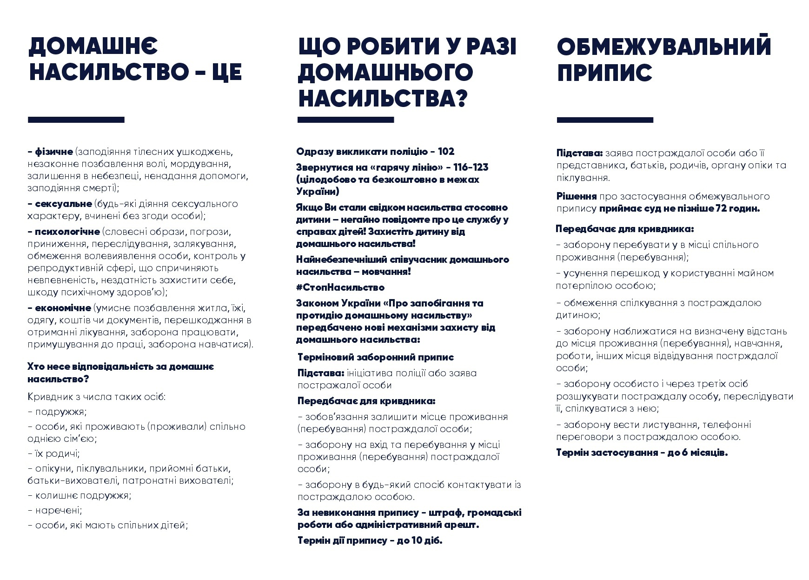

**[](https://3.bp.blogspot.com/-DocYIiG0Yz8/WDGdPjro0SI/AAAAAAAAAO4/rEjWI4lv1gIUPtf62irJSQNl4748S7sIwCEw/s1600/Xm7kkFnqrP4.jpg)**[**ЯК ДОПОМОГТИ ДИТИНІ АДАПТУВАТИСЯ ДО ШКОЛИ**](http://www.kyiv-oblosvita.gov.ua/poradi/batko/67-batkam-statti/471-poradi-batkam-p-yatiklasnikiv)

***ЩО СЛІД РОБИТИ БАТЬКАМ ДЛЯ ЕФЕКТИВНОЇ АДАПТАЦІЇ МАЙБУТНЬОГО ПЕРШОКЛАСНИКА ЗАЗДАЛЕГІДЬ, ДО ПОЧАТКУ ЗАНЯТЬ?***

**1. Говорити про школу в позитивному ключі**

Чим більше дитина знає про школу, про майбутні заняття, про шкільну рутину і правила, — тим менше вона турбується про майбутню важливу подію і тим краще вона психологічно готова до школи. Згадуйте про свій позитивний шкільний досвід, про шкільних друзів і важливі знання і навички, які ви там отримали. Детально розповідайте дитині про них. Шукайте разом з майбутнім першокласником позитивні моменти, які прийдуть в його життя разом зі змінами.

**2. Навчити необхідним побутовим навичкам**

Дитина повинна бути повністю самостійною перед походом до школи, адже тата і мами не буде поруч, щоб зав'язати шнурки, заправити сорочку в штани або порахувати належну йому здачу в буфеті. Важливо також прищепити навички охайності, щоб дитині було легше адаптуватися в колективі однолітків.

**3. Поступово підлаштувати режим майбутнього школяра**

Заздалегідь навчіть дитину вставати вранці і лягати ввечері спати в необхідний час. Продумайте, яка буде послідовність дій першокласника після повернення додому з навчання. Зверніть увагу на розумне чергування роботи, гри та відпочинку. І звичайно, згодом, протягом пари-трійки місяців, забезпечуйте дотримання цього режиму дитиною.

**4. Відправити дитину на курси підготовки до школи**

Цей пункт необов'язковий, але дуже корисний: саме на заняттях з підготовки до школи майбутній першокласник буде поступово привчатися до чергування занять і перерв, активному отриманню знань та підготується до майбутнього навчального навантаження. Можливо, він навіть знайде майбутніх шкільних друзів. Корисним буде також знайомство з майбутнім першим вчителем в умовах менш формальних, ніж 1е вересня.

**5. Мотивувати дитини на успішне навчання**

Небажано обіцяти дитині щось матеріальне у разі його успішного навчання. Це може відбити бажання отримувати знання самі по собі, заради їх корисності і необхідності. Заплануйте з дитиною якусь подію мрії, спільне яскраве дозвілля або відпочинок — і мрія допоможе йому у важкі шкільні моменти.

**ПОРАДИ БАТЬКАМ П’ЯТИКЛАСНИКІВ**

**Рекомендовано листом МОН**[**від 24.05.2013 №1/9-368**](http://www.kyiv-oblosvita.gov.ua/images/doc/lmon1_9-368_13.doc)

["Про організацію навчально-виховного процесу у 5-х класах загальноосвітніхнавчальних закладів і вивчення](http://www.kyiv-oblosvita.gov.ua/images/doc/lmon1_9-368_13.doc)базових дисциплін в основній школі"

1. Якщо Вас щось турбує в поведінці дитини, якомога швидше зустріньтеся і обговоріть це із класним керівником, шкільним психологом.

2. Якщо в родині відбулися події, що вплинули на психологічний стан дитини, повідомте про це класного керівника. Саме зміни в сімейному житті часто пояснюють раптові зміни в поведінці дітей.

3. Цікавтеся шкільними справами, обговорюйте складні ситуації, разом шукайте вихід із конфліктів.

4. Допоможіть дитині вивчити імена нових учителів, запропонуйте описати їх, виділити якісь особливі риси.

5. Порадьте дитині в складних ситуаціях звертатися за порадою до класного керівника, шкільного психолога.

6. Привчайте дитину до самостійності поступово: вона має сама збирати портфель, телефонувати однокласникам і питати про уроки тощо. Не слід відразу послаблювати контроль за навчальною діяльністю, якщо в період навчання в початковій школі вона звикла до контролю з вашого боку.

7. Основними помічниками у складних ситуаціях є терпіння, увага, розуміння.

8. Не обмежуйте свій інтерес звичайним питанням типу: «Як пройшов твій день у школі?». Кожного тижня вибирайте час, вільний від домашніх справ, і уважно розмовляйте з дитиною про школу. Запам'ятовуйте окремі імена, події та деталі, про які дитина вам повідомляє, використовуйте їх надалі для того, щоб починати подібні розмови про школу.

Не пов'язуйте оцінки за успішність дитини зі своєю системою покарань і заохочень.

9. Ваша дитина має оцінювати свою гарну успішність як нагороду, а неуспішність - як покарання. Якщо у дитини навчання йде добре, проявляйте частіше свою радість. Висловлюйте заклопотаність, якщо у дитини не все добре в школі. Постарайтеся наскільки можливо, не встановлювати покарань і заохочень вони можуть привести до емоційних проблем.

10. Допомагайте дитині виконувати домашні завдання, але не робіть їх самі. Продемонструйте інтерес до цих завдань. Якщо дитина звертається до вас з питаннями, пов'язаними з домашніми завданнями, допоможіть їй знайти відповіді самостійно, а не підказуйте їх. Допоможіть дитині відчути інтерес до того, що викладають у школі.

11. З'ясуйте, що взагалі цікавить вашу дитину, а потім встановіть зв'язок між його інтересами і предметами, що вивчаються в школі. Наприклад, любов дитини до фільмів можна перетворити на прагнення читати книги, подарувавши книгу, по якій поставлений фільм. Шукайте будь-які можливості, щоб дитина могла застосувати свої знання, отримані в школі, в домашній діяльності. Наприклад, доручіть їй розрахувати необхідну кількість продуктів для приготування їжі або необхідну кількість фарби, щоб пофарбувати певну поверхню.

12. Особливі зусилля прикладайте для того, щоб підтримати спокійну та стабільну атмосферу в домі, коли в житті дитини відбуваються зміни. Намагайтеся уникнути великих змін чи порушень в домашній атмосфері. Спокій домашнього життя допоможе дитині більш ефективно вирішувати проблеми в школі.

**ОСОБЛИВОСТІ ВІКОВИХ КРИЗ**

    Розвиток дитини є нерівномірним. На одних етапах зміни у дитячій психіці відбуваються повільно та поступово (стабільні періоди), на інших – бурхливо і швидко (кризові періоди). Послідовність розвитку визначається чергуванням стабільних і критичних періодів. Незначні та малопомітні для оточення зміни під час довгих стабільних періодів зумовлюють появу вікових новоутворень внаслідок якісних стрибків у розвитку під час криз.  
  Кризові періоди розвитку були відкриті емпіричним шляхом, причому несподівано (криза семи, трьох, тринадцяти, першого року і, нарешті криза новонародженості). За влучним висловом Л. Виготського, якби кризи не відкрили емпірично, їх необхідно було б сформулювати теоретично.

   Під час кризи дитина за дуже короткий термін змінюється у своїх основних рисах. Це революційний, бурхливий, стрімкий перебіг подій як за темпами, так і за змістом змін, що відбуваються. Їх межі вкрай невиразні, розмиті. Криза настає непомітно, дуже важко визначити момент її початку й завершення. Різке загострення (кульмінація) спостерігається лише в середині цього етапу.

     Апогей кризи для дитини виявляється у зміні поведінки дитини, її "важковиховуваності". Дитина ніби виходить з під контролю дорослих, стає вередливою, стрімко знижується успішність у школі та працездатність, зростає кількість конфліктів з оточенням. Внутрішнє життя пов’язане з болісними переживаннями.

     Розвиток під час кризи має переважно негативний характер. На відміну від стабільних періодів, тут відбувається швидше руйнівна ніж творча робота. Дитина не стільки здобуває, скільки щось втрачає з надбаного нею раніше. Водночас у критичні періоди спостерігаються й конструктивні процеси розвитку, поява новоутворень, що мають перехідний характер і не зберігаються надалі у тому самому вигляді (наприклад, автономна мова однорічних дітей).

         Хоча дошкільний вік дитини починається з трьох років, сучасні батьки віддають дитину до навчального закладу набагато раніше. А спеціалізовані групи-ясла сприяють швидкій адаптації дитини до умов дошкільного закладу. Тому необхідно пам’ятати про вплив всіх кризових періодів на розвиток дитини.

**Криза семи років[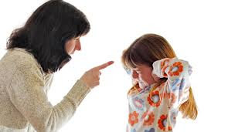](https://1.bp.blogspot.com/-H1Im2F13YP0/WC7UIlsxbFI/AAAAAAAAAIM/8_A4tz-7ZAYQoyBLHtV43ga6DvKMlEdywCLcB/s1600/%D0%91%D0%B5%D0%B7+%D0%BD%D0%B0%D0%B7%D0%B2%D0%B0%D0%BD%D0%B8%D1%8F.jpg)**

        Криза семи років є перехідним періодом, що відділяє дошкільне дитинство від молодшого шкільного віку. Це криза саморегуляції, яка нагадує кризу першого року.

           Її основні симптоми:

1. Втрата безпосередності поведінки. Між бажаннями та вчинками вклинюються внутрішні переживання щодо правомірності чи доцільності своїх дій.
2. Манірність поведінки. Намагаючись виправдати сподівання дорослих, дитина відверто демонструє навіть ті позитивні якості, які їй не властиві.
3. Симптом "гіркої цукерки". Дитині погано, але вона намагається це приховати.

   Семирічна дитина не може стримувати свої почуття, не вміє керувати ними. Втративши одні форми поведінки, вона ще не опанувала інші. Виникають труднощі у вихованні, дитина замикається в собі і часто стає некерованою.  
   Як вважає Л. Божович, криза 7 років – це період зародження соціального "Я" дитини.  
 Криза потребує переходу до нової соціальної ситуації. Дитині потрібно вступити у стосунки з суспільством як із сукупністю людей, які здійснюють обов’язкову, суспільно необхідну та корисну діяльність. Усе, що стосується навчання, виходить на перший план, а те, що пов’язане з грою, стає менш важливим.

[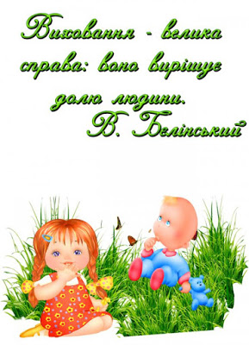](https://2.bp.blogspot.com/-EfknYQ1qS8A/WDGdiwszpYI/AAAAAAAAAO8/VR9nTuM18YAF4BiQg8rxeshRwGPXZ194QCLcB/s1600/tiger-1391504427.jpg)

**Як ставитися до шкільної оцінки в сім’ї? Як зробити так, щоб ваше ставлення позитивно впливало на вашу дитину, а не пригнічувало її?**

**Правило 1.** Заспокойтеся. Сконцентруйте свою увагу на диханні: один… два… десять… відчуйте спокій, рівновагу. Згадайте про свої колишні "успіхи", "постійте в черевиках" своєї рідненької дитини. А ось тепер можна починати розмову, а може… тільки послухати дитину, співчуваючи її бідам, а може… допомогти розібратися у складній теоремі, а може… Пам’ятайте, що спілкуватися в люті, роздратуванні – все одно, що включити в автомобілі "газ" і натиснути одночасно гальма.

**Правило 2.**Не поспішайте. Старий, педагогічний одвічний гріх. Ми очікуємо від дитини всього і негайно. Ми вимагаємо негайних успіхів, іноді не отримуємо їх, але при цьому не уявляємо, як нашкодили. Нам потрібно, щоб дитина вчилася сьогодні добре, ми примушуємо її – вона вчиться, але стає "зубрилкою" і ненавидить учіння, школу, а може й… вас.  
  
**Правило 3.**Безумовна любов. Ви любите свою дитину не зважаючи на її успіхи в школі. Вона відчуває вашу любов, і це допомагає їй бути впевненою у собі, долати невдачі. А як же ставитися до невдач?... Вона вас засмучує і… все.  
  
**Правило 4.** Не бийте лежачого. Двійка, а для когось і четвірка – достатнє покарання, тому й недоцільно карати за одні й ті ж самі помилки. Дитина очікує від батьків не докорів, а спокійної допомоги.  
  
**Правило 5.**Щоб позбавити дитину недоліків, намагайтеся вибирати один – той, якого ви хочете позбутися найбільше, і говоріть тільки про нього.  
  
**Правило 6.** Вибирайте найголовніше, порадьтеся з дитиною, почніть з ліквідації найзначущіших для самої дитини шкільних труднощів. Але якщо вас обох турбує, наприклад, швидкість читання, не вимагайте одночасно й виразності, й переказу.  
  
**Правило 7.** Хваліть виконавця, а критикуйте виконання. Дитина схильна сприймати будь-яку оцінку глобально, вважати, що оцінюють всю її особистість. У ваших силах допомогти відокремити оцінку її особистості від оцінки її роботи.  
  
**Правило 8.** Ваша оцінка має порівнювати сьогоднішні успіхи дитини з її особистими вчорашніми, а не тільки з державними нормами оцінювання та успіхами сусіда Івана.  
  
**Правило 9.** Не скупіться на похвалу, будуючи стосунки зі своєю дитиною, не орієнтуйтеся тільки на шкільні оцінки. Немає такого двієчника, якого немає за що похвалити.  
  
**Правило 10.** В морі помилок завжди є острівок успіху, на якому зможе триматися, вкорінюватися дитяча віра в себе та в успіх навчальних старань. Оцінювати дитячу працю потрібно індивідуально, тактовно. Саме за такої умови в дитини не виникне ні ілюзії повного успіху, ні відчуття цілковитої невдачі.  
  
**Правило 11.** Ставте перед дитиною найбільш конкретні та реальні завдання й вона спробує їх виконати. Не спокушайте дитину метою, якої не можливо досягти.  
  
**Правило 12.** Не рвіть останньої нитки. Досить часто дорослі вимагають: щоб зайнятися улюбленою справою, дитина повинна виправити свою успішність у навчанні. В багатьох випадках така заборона має стимулюючий характер і справді спонукає дитину до навчання. Але часто так буває, коли справи з навчанням не дуже запущені і до нього ще не втрачено інтересу. Якщо ж його вже нема, а в дитини є хобі, галузь живого інтересу, то її треба не забороняти, а всіляко підтримувати, бо це та ниточка, за яку можна витягнути дитину до активнї праці в навчанні.  
        Для того, щоб правила були ефективними, необхідно їх об’єднати: дитина має бути не об’єктом, а співучасником своєї оцінки. Її слід самостійно навчити оцінювати свої досягнення. Вміння себе оцінювати є необхідним компонентом уміння вчитися – головного засобу подолання труднощів у навчанні.

***Кілька коротких правил***

1. Показуйте дитині, що її люблять такою, якою вона є, а не за якісь досягнення.
2. Не можна ніколи (навіть у пориві гніву) говорити дитині, що вона гірша за інших.
3. Треба чесно й терпляче відповідати на будь-які її запитання.
4. Намагайтесь щодня знаходити час, щоб побути наодинці зі своєю дитиною.
5. Учіть дитину вільно спілкуватися не тільки зі своїми однолітками, але й із дорослими.
6. Не соромтесь підкреслювати, що ви пишаєтеся своїм малюком.
7. Будьте чесні в оцінках своїх почуттів до дитини.
8. Завжди говоріть дитині правду, навіть коли вам це невигідно.
9. Оцінюйте тільки вчинки, а не її саму.
10. Не домагайтеся успіху силою. Примус – найгірший варіант морального виховання. Примус у сім’ї порушує особистість дитини.
11. Визнайте право дитини на помилку.
12. Думайте про дитячий "банк" щасливих спогадів.
13. Дитина ставиться до себе так, як ставляться до неї дорослі.
14. І взагалі, хоч інколи ставте себе на місце своєї дитини, і тоді ви краще зрозумієте, як її виховувати.

[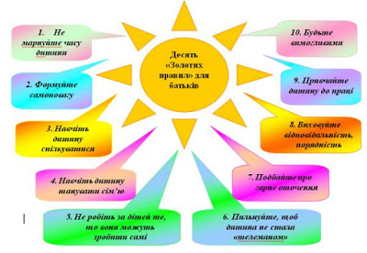](https://4.bp.blogspot.com/-zIzzdtVhq4A/WDGdyEJ-gvI/AAAAAAAAAPE/sqkjGwK1rdUL3B7G_KJ0EvM3dYknwfQQgCLcB/s1600/%D0%B1%D0%B0%D1%82%D1%8C%D0%BA%D0%B8.jpg)

**КРИЗА ПІДЛІТКОВОГО ВІКУ**

  Підлітковий вік посідає особливе місце у віковій періодизації, тому що в п’яти із одинадцяти класів середньої школи вчителі мають справу з підлітками.

  Підлітковий вік, або отроцтво, – це період життя дитини між 10-15 роками. Підліток – це учень 5-9 класів середньої школи. Цей етап – один з найвідповідальніших у розвитку людини і підготовки її до життя. Ще В. О. Сухомлинський вважав, що більшість найгостріших, найважчих проблем, які завжди хвилюють вихователя, пов’язані з вихованням підлітків.

|  |  |  |  |  |  |
| --- | --- | --- | --- | --- | --- |
| Д. Б. Ельконін характеризує підлітковий період так:  1.      Основною для цього періоду стає суспільно корисна діяльність.  2.   З'являється прагнення до дорослості й самостійності; критичне ставлення до оточуючих; самовизначення; уміння підпорядковувати свої інтереси нормам колективного життя.  3.   Діяльність (навчальна, організаційна, трудова, пізнавальна) спрямована на систему ставлень інших до неї.      Розвиток підлітка – це початок пошуку себе, свого унікального "Я". Це шлях становлення індивідуальності. Як часто батьки помиляються у вихованні своїх дітей, коли говорять дитині: "Не виділяйся, будь такою чи таким, як усі". У психології цей період називають періодом "зашумлення" психіки, за ним настає період упевненості і рівноваги. Ці роки майже завжди хворобливі. Адже в цей час виникають проблеми між батьками і дітьми. Багато хто вважає, що завдання батьків у цей період – стримувати статевий інстинкт дитини. Ця думка помилкова, і нерідко призводить до нових проблем.    Що ж є найсуттєвіше для дитини в цей час? Виявляється, ось такий ланцюжок: Любов – Довіра – Розуміння – Підтримка. Як кажуть гумористи, із кожним поколінням діти стають усе гіршими, а батьки все кращими, отже, гірші діти стають кращими батьками.     Фізичне здоров’я дитини – запорука її успіхів у навчанні. Стан фізичного здоров’я і темпи статевого дозрівання дітей різні. Вони суттєво впливають на особистісний розвиток дитини. Чим раніше починається процес статевого дозрівання, тим швидше він протікає. Якщо дозрівання починається у 12 років – процес дозрівання триває 2 роки; у 13-13,5 років – 3-3,5 роки; у 15 років – 5-6. Ці розбіжності щодо типів дозрівання – причина багатьох непорозумінь і переживань.     За що і проти чого веде боротьбу дитина в перехідному віці? Насамперед за те, щоб перестати бути дитиною; за фізичну і психічну недоторканність; за самоствердження серед однолітків; проти зауважень, обговорень, особливо іронічних, з приводу її фізичної дорослості.   |  | | --- | | ***Що повинні зробити батьки, щоб зберегти любов своїх дітей?*** | | ·         У самостійності дитини не слід бачити погрозу.  ·         Пам’ятайте, що дитині потрібна не стільки самостійність, скільки право на неї.  ·         Хочете, щоб дитина зробила те, що вам потрібно, – зробіть так, щоб вона сама захотіла цього.  ·         Не переобтяжуйте дитину опікою і контролем.  Не створюйте "революційну ситуацію", а якщо створили, вирішуйте її мирним шляхом. | | ***Поради щодо встановлення довіри між батьками і підлітком в кризовий для них період:*** | | 1.   Уважно вислухайте підлітка. Прагніть до того, щоб підліток зрозумів, що він вам не байдужий і ви готові зрозуміти й прийняти його; не перебивайте, не виявляйте свого страху, ставтеся до нього серйозно, з повагою.  2.   Запропонуйте свою підтримку та допомогу. Спробуйте переконати його, що даний стан тимчасовий і швидко мине. Виявіть співчуття й покажіть, що ви поділяєте й розумієте його почуття.  3.   Поцікавтеся, що зараз найбільше турбує підлітка.  4.   Упевнено спілкуйтеся з підлітком. Саме це допоможе йому повірити в його сили. Головне правило роботи з дітьми – не нашкодити.  5.   У спілкуванні з підлітком використовуйте слова, речення, які сприятимуть контакту: розумію, співчуваю, звичайно, хочу допомогти.  6.   У розмові з підлітком дайте йому зрозуміти, що він потрібен іншим і унікальний, як особистість. Кожна людина, незалежно від віку, прагне дати позитивну оцінку своїй поведінці, переживає потребу в похвалі.  7.   Недооцінка гірша, ніж переоцінка. Надихайте підлітка на високу самооцінку. Вмійте слухати, довіряти й викликати довіру в нього.  8.   Звертайтеся по допомогу, консультацію до спеціаліста, якщо вас щось насторожило в поведінці підлітка. | |  | |

**Ваша дитина погано встає вранці?**

***Що робити:***

**- Увімкніть спокійну музику або мультфільм.**

**- Приготуйте речі (портфель, одяг) з вечора.**

**- Приготуйте щось смачне на сніданок.**

**- Уточніть час укладання спати.**

**- Привчіть дитину робити зарядку.**

***Що не робити:***

**- Не кричіть.**

**- Не говоріть: "Швидше! Ми запізнюємось!"**

**- Не дорікайте.**

**- Не лякайте тим, що в школі буде сварити вчитель.**

**- Не допускайте перед сном збудження дитини.**

**Поради арттерапевтів**

 Втомився – малюй квіти

 Злий – малюй лінії

Болить – ліпи з пластиліну

Нудно – заповни листок паперу різними кольорами

Сумно – малюй веселку

Страшно – плети макраме або роби аплікації з тканини

 Відчуваєш тривогу – зроби ляльку-мотанку

 Коли ображений – рви папір на дрібні шматочки

 Відчуваєш занепокоєння – складай орігамі

Хочеш розслабитись – малюй візерунки

Важливо згадати – малюй лабіринти

Відчуваєш незадоволення – зроби копію картини

Відчуваєш відчай – малюй дороги

Треба щось зрозуміти – малюй стрілочки

Треба швидко відновити сили – малюй пейзажі

Хочеш зрозуміти свої відчуття – малюй автопортрет

Хочеш запам’ятати свій стан – малюй колірні плями

Якщо хочеш систематизувати думки – малюй квадрати

Хочеш розібратися в собі і своїх бажаннях – зроби колаж

Важливо зосередитись на думках – малюй крапками

Для пошуку оптимального виходу із ситуації – малюй кола і хвилі

Відчуваєш що застряг і треба рухатись далі – малюй спіралі

Хочеш сконцентруватись на цілі – малюй сітки і мішені